Cerinta 1:
Sa dam 2 exemple de blocuri in care sa declaram variabile si sa facem tot felul de afisari incat sa exemplificam exceptiile (cum e cea in care afisam o variabila in afara blocului in care e declarat), ca exemplu avem 3.3.

Exemplul 1:
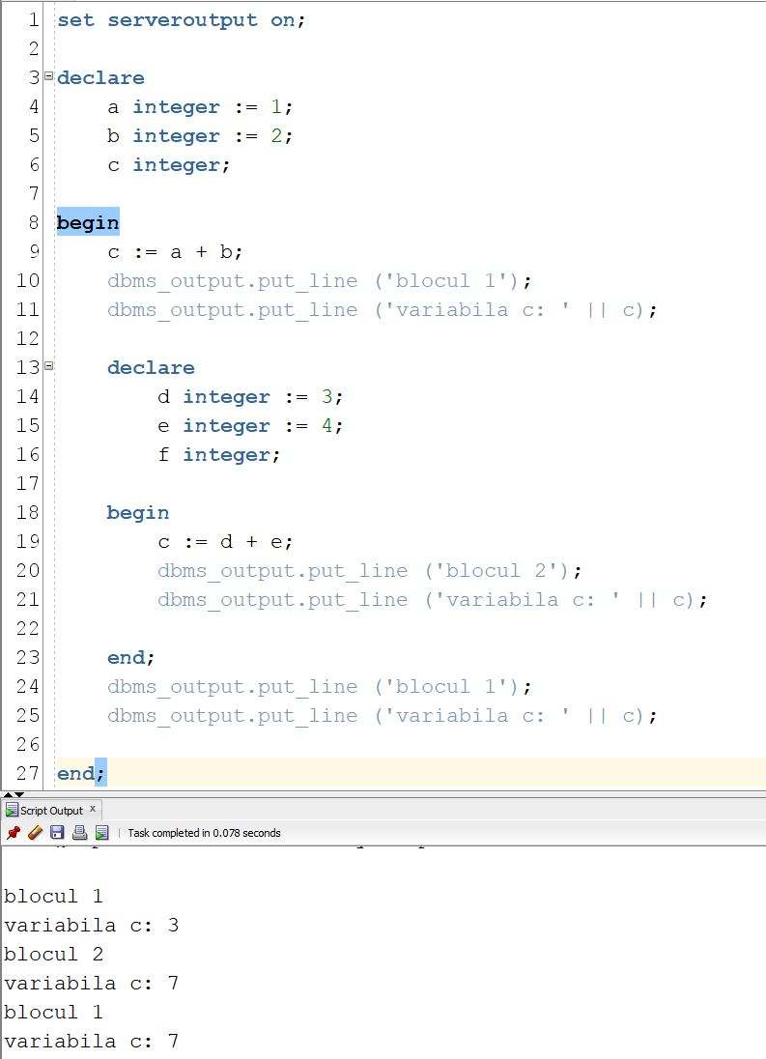

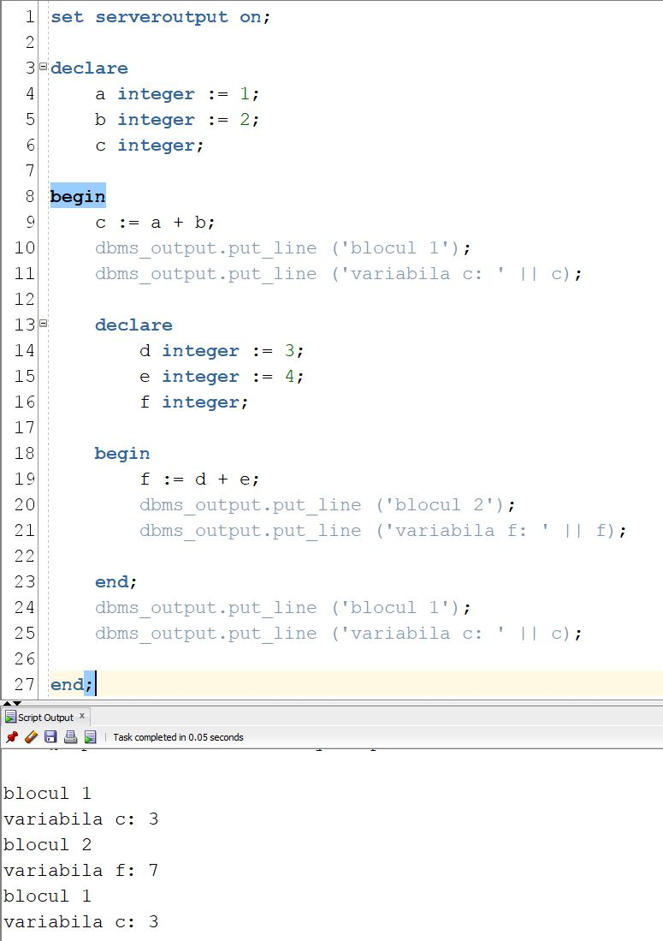

Observam ca in blocul 2 putem folosi variabilele din blocul 1.

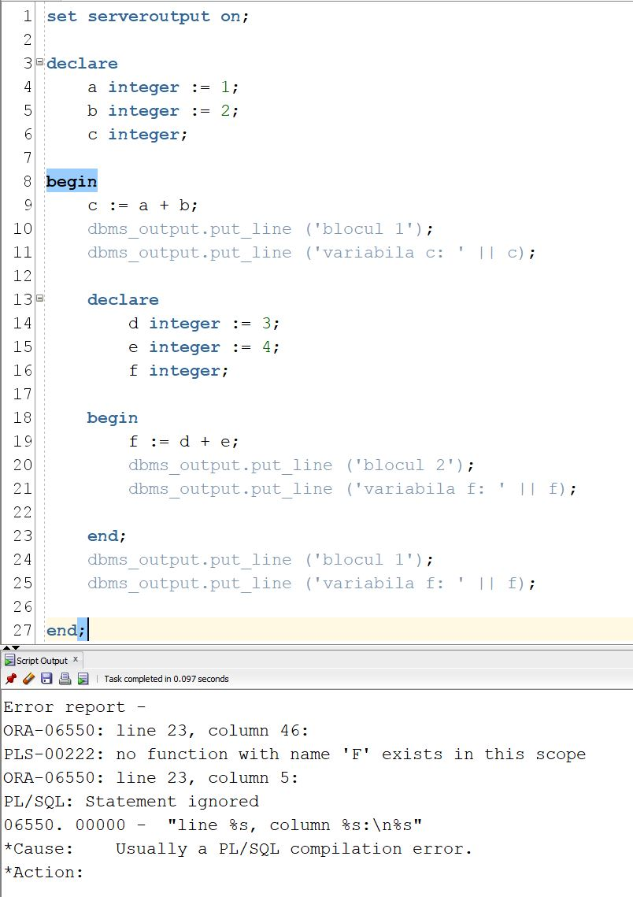
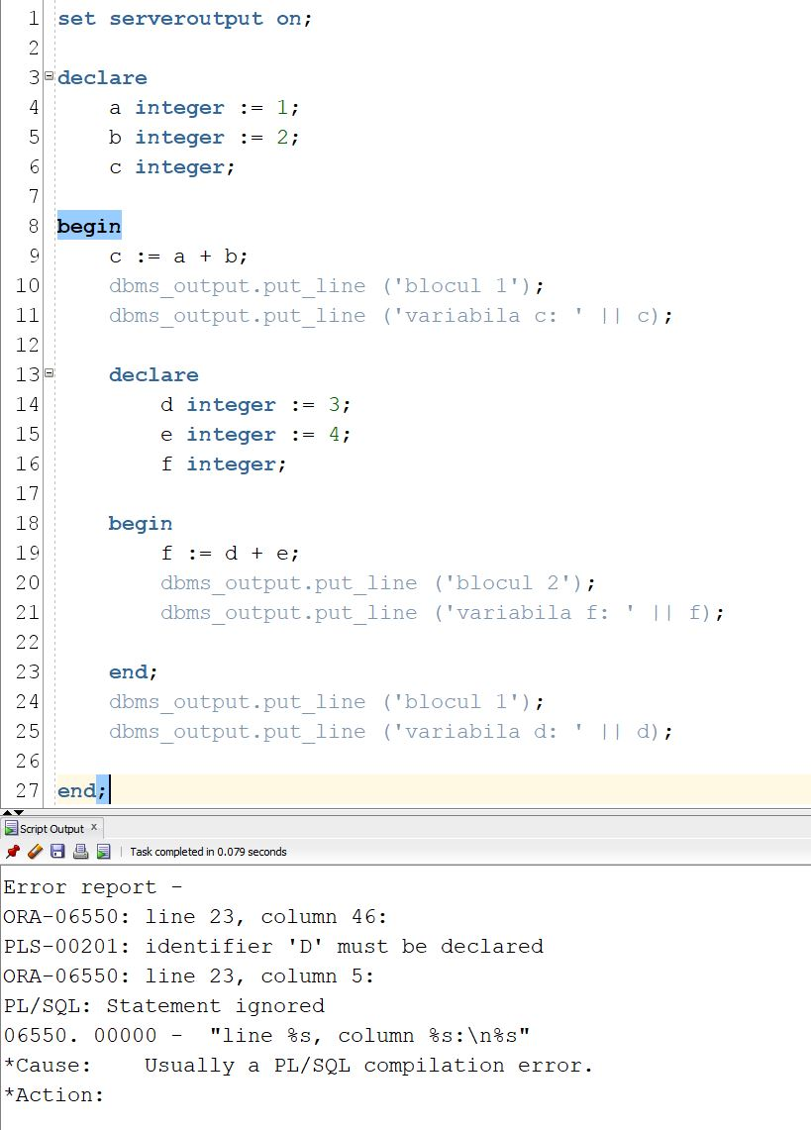

Dar nu si invers.
Exemplul 2:

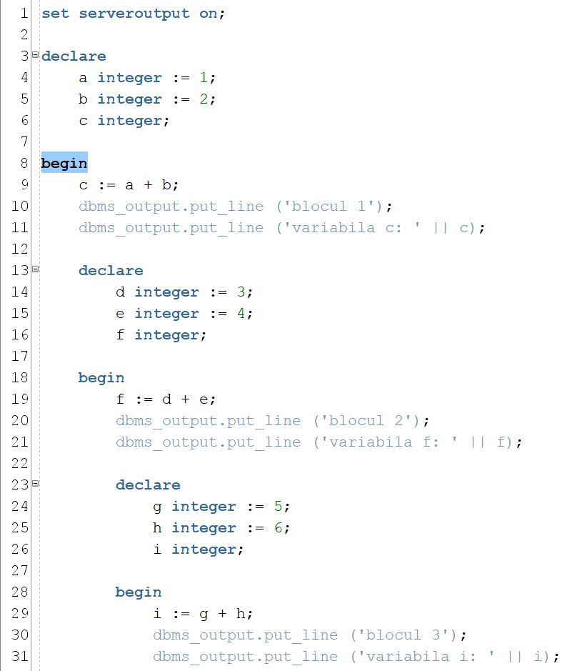

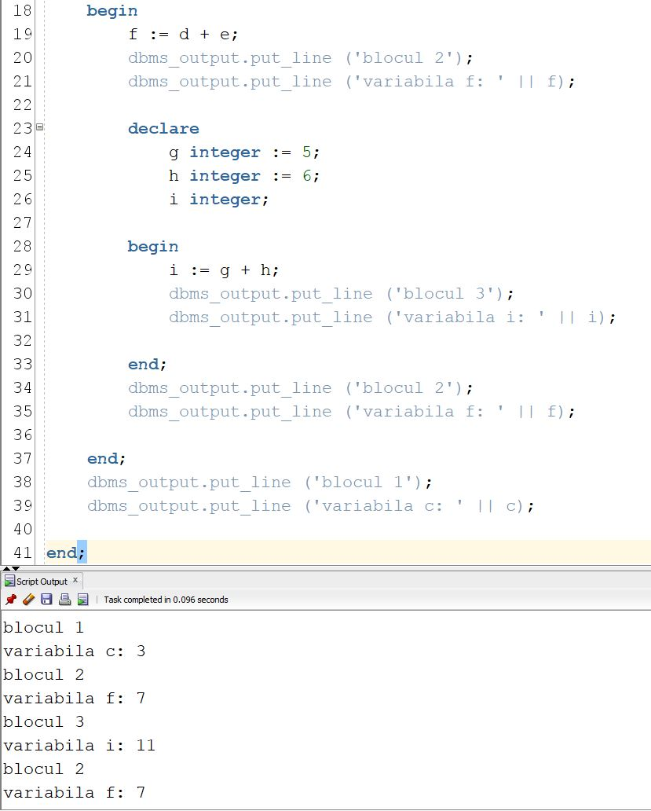

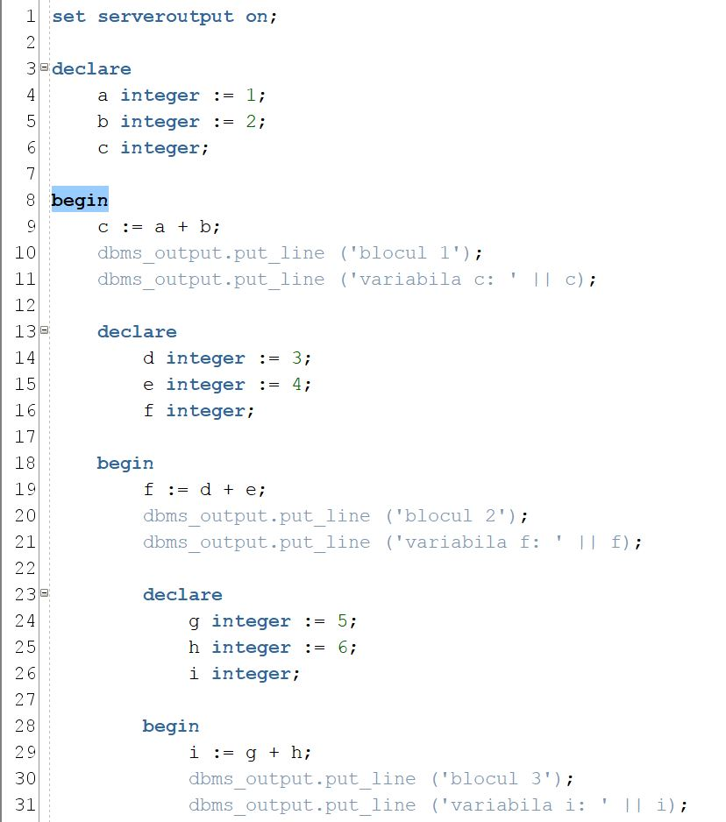

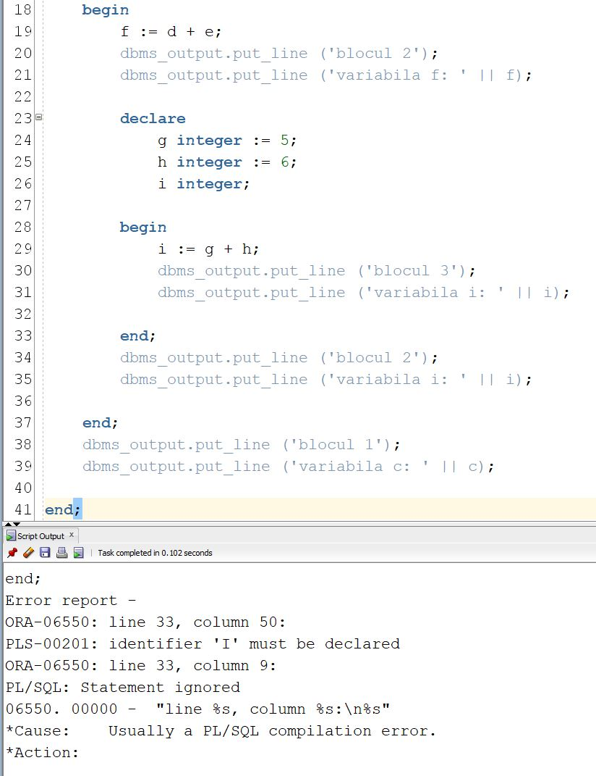

Observam acelasi lucru si pentru blocurile 2 si 3.
Cerinta 2.1:
Ce se intampla cand avem returning cu delete si nu rezulta nicio linie sau mai multe.

Exemplu delete + returning cu 0 linii:

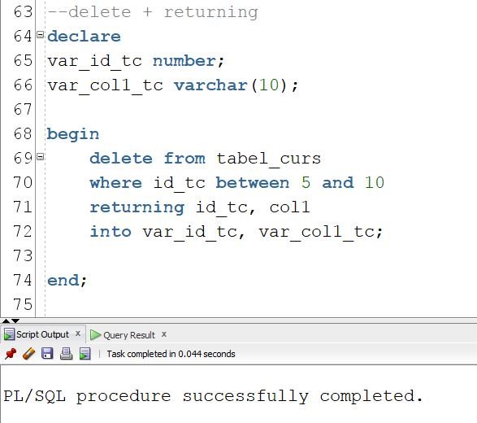

Observam ca ruleaza fara eroare.

Exemplu delete + returning cu mai multe linii:

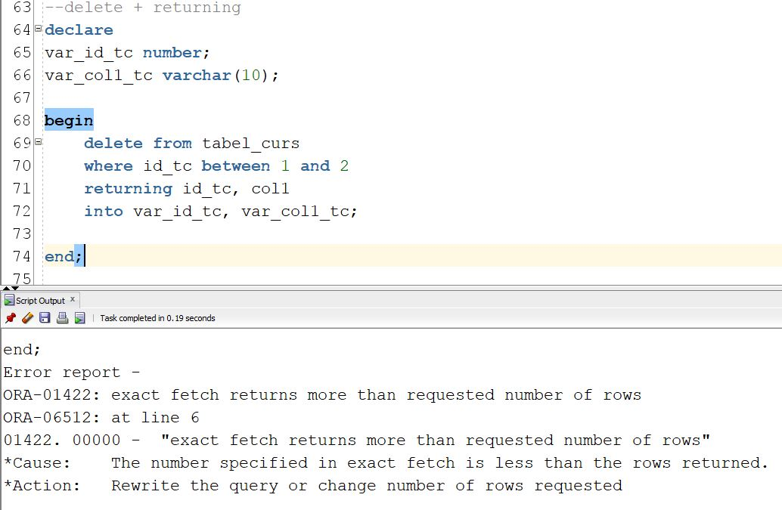

Observam ca nu ruleaza codul, avand eroare (neputand intoace mai multe linii in aceeasi variabile).

Cerinta 2.2:
Ce se intampla cand avem returning cu update si nu rezulta nicio linie sau mai multe.

Exemplu update + returning cu 0 linii:

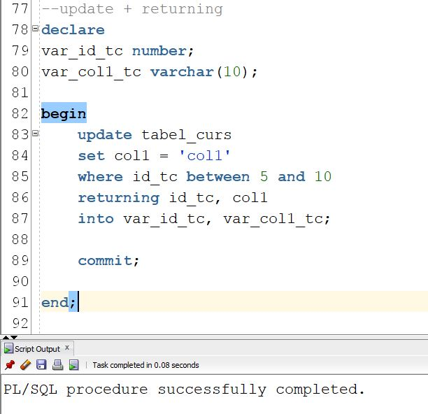

Observam ca ruleaza fara eroare.
Exemplu update + returning cu mai multe linii:

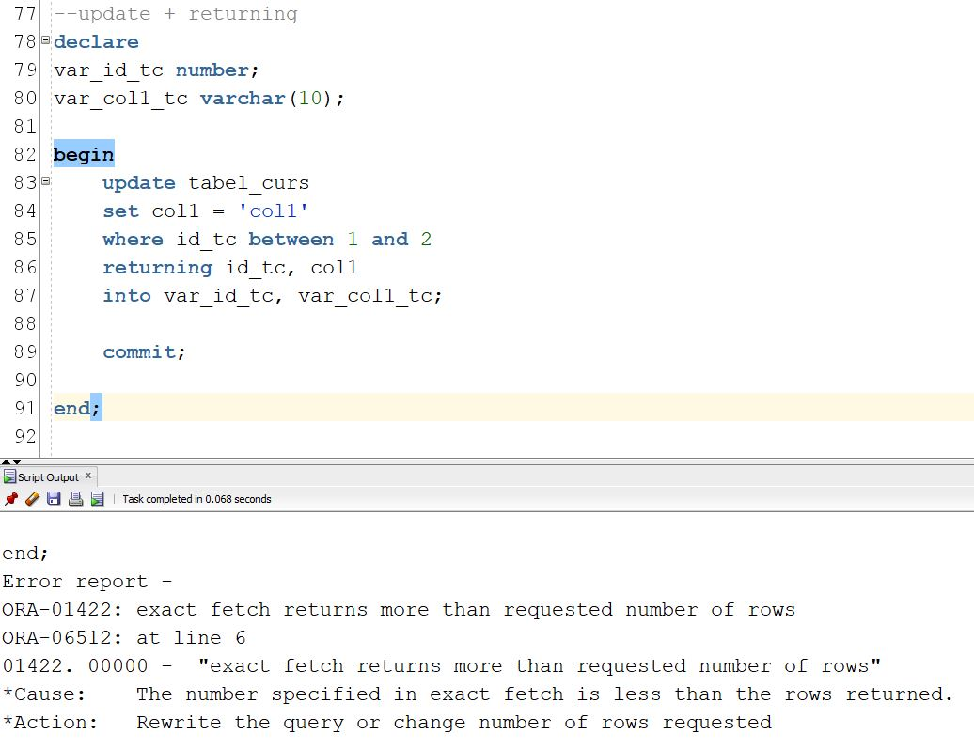

Observam ca nu ruleaza codul, avand eroare (neputand intoace mai multe linii in aceeasi variabile).

